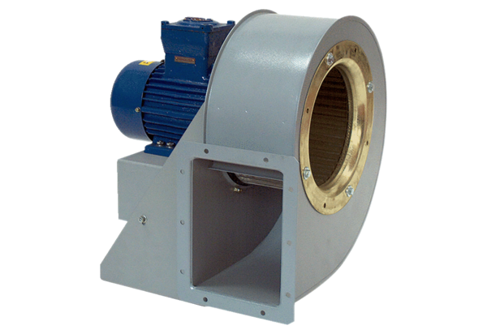Dmuchawa promieniowa GRM HD 45/8 ExOpakowanie jednostkowe: 1 sztukaAsortyment: C
Numer artykułu: 0073.0419Producent: MAICO

